ESCUELA SUPERIOR POLITÉCNICA DEL LITORAL

Facultad de Ingeniería en Mecánica y Ciencias de la Producción

**“Aprovechamiento de Residuos Pesqueros Para la Obtención de Ácidos Grasos Omega 3 en el Procesamiento de Productos Alimenticios”**

TESIS DE GRADO

Previo a la obtención del Título de:

INGENIERO DE ALIMENTOS

Presentada por

Johanna Jessenia Robalino Jaime

GUAYAQUIL- ECUADOR

Año: 2009

**AGRADECIMIENTO**

Agradezco a Dios por darme la fortaleza para culminar esta etapa, a mi director de tesis, el Ing. Mariano Montaño por su invalorable ayuda, a mis familiares y amigos por estar siempre a mi lado

**DEDICATORIA**

A mis padres

A mi hermano

A mi hija

**TRIBUNAL DE GRADUACIÓN**

______________________ _______________________

Ing. Luis Miranda S. Ing. Mariano Montaño A.

DELEGADO DEL DECANO DE LA FIMCP DIRECTOR DE TESIS

VOCAL-PRESIDENTE

_____________________

Ing. Grace Vásquez V.

VOCAL

**DECLARACIÓN EXPRESA**

**“**La responsabilidad del contenido de ésta Tesis de Grado, me corresponden exclusivamente; y el patrimonio intelectual de la misma a la ESCUELA SUPERIOR POLITÉCNICA DEL LITORAL”

(Reglamento de Graduación De la Espol)

___________________________

Johanna Jessenia Robalino Jaime

**RESUMEN**

El presente trabajo tiene como objetivo principal el aprovechamiento de residuos industriales (aceite crudo de pescado) del proceso de elaboración de harina; y el procesamiento del aceite para obtenerlo semirefinado el cual se utilizara para enriquecer con omega 3 productos alimenticios.

Características y generalidades puntualizarán las principales cualidades de la materia prima, se detallaran las pruebas de laboratorio para el proceso de semirefinación el cual sigue los siguientes pasos:1) Pre-Limpieza; 2) Desgomado; 3) Neutralización; 4) Lavado; 5) Secado; 6) Blanqueo, y; 7) Filtración.

También se describe como se llevó a cabo el diseño del proceso de un alimento enriquecido con omega 3; ejemplo la pasta de achiote.

Luego se exponen los resultados de la experimentación donde detallaremos la evaluación de calidad y balance de materia del aceite semiferinado

Por último se presentarán las conclusiones y recomendaciones del presente trabajo investigativo.

**ÍNDICE GENERAL**

Pág.

RESUMEN…………………………………………………………………………... I

ÍNDICE GENERAL………………………………………………………………… II

ABREVIATURAS………………………………………………………………….. III

SIMBOLOGÍA…………………………………………………………………...… IV

ÍNDICE DE FIGURAS…………………………………………………………..… V

ÍNDICE DE TABLAS……………………………………………………………… VI

INTRODUCCIÓN…………………………………………………………………...1

CAPÍTULO 1

**1. GENERALIDADES**………………………………………………….……….… 2

* 1. Ácidos grasos Omega 3: Características y generalidades……………2

1.2 Proceso de refinación de aceite de pescado …………………….......... 8

1.2.1 Composición del aceite de pescado ………………………………8

1.2.2 Generalidades del aceite de pescado …………………………..10

1.2.3 Semirrefinado de aceite de pescado……………………….….... 12

1.3 Producto enriquecido con omega 3 …………………………………… 13

1.3.1 Achiote: Generalidades…………………………………………... 15

1.3.2 Usos del Achiote………………………………….………………..16

CAPÍTULO 2

**2. INGENIERIA DEL PROCESO DE LA SEMIREFINACIÓN DE ACEITE CRUDO DE PESCADO** ………………………………………………………17

2.1 Materiales en proceso de semirefinación ……………………………. .17

2.2 Proceso de semirefinación ……………………………………………...24

2.2.1 Diagrama de Flujo …………………………………………………24

2.2.2 Descripción del proceso …………………………………………..26

2.2.3 Diagrama y descripción breve de equipos……………….……...34

2.3 Reacciones químicas comunes de los aceites……………….….… …36

2.3.1 Hidrólisis…………………………………………………………….36

2.3.2 Oxidación…………….……………………………….……………. 37

CAPÍTULO 3

**3. DISEÑO DEL PROCESO DE ALIMENTO ENRIQUECIDO CON OMEGA 3**……………………………………………………………………... 39

3.1 Alimento enriquecido……………………………………………………... 39

* + 1. Principales productos enriquecidos…………………….………..40
    2. Productos con omega 3 en el mercado ecuatoriano……..……41
  1. Proceso de producción de pasta de achiote con omega 3 ………….43
     1. Materia prima e ingredientes…………………………………….43
     2. Descripción del proceso ………………………………………….44
     3. Diagrama de flujo …………………………………………………46
     4. Diagrama y descripción breve de equipos …………………….47
  2. Control de calidad …………………………………………………………48

3.3.1 Higiene ………………………………………………………………48

3.3.2 En la materia prima ………………………………………………...48

CAPITULO 4

**4. ANALISIS DE RESULTADOS**……………….……………………………. 49

4.1 Balance de materia ………………………………………………………49

4.2 Evaluación de calidad del producto ……………………...……………. 60

CAPITULO 5

**5. CONCLUSIONES Y RECOMENDACIONES**…………………..………….. 67

ANEXOS

BIBLIOGRAFIA

ABREVIATURAS

|  |  |
| --- | --- |
| AG | Ácidos Grasos |
| AGE | Ácidos Grasos Esenciales |
| AGI | Ácidos Grasos Insaturados |
| AGMI | Ácidos Grasos Monoinsaturados |
| AGPI | Ácidos Grasos Poliinsaturados |
| AGS | Ácidos Grasos Saturados |
| AL | Ácido graso linoléico |
| ALA | Ácido alfa linolénico |
| ALN | Ácido graso linolénico |
| cm3 | Centímetros cúbicos |
| DHA | Ácido Docosahexaenoico |
| EPA | Ácido Eicosapentaenoico |
| Fame`s | Esteres etílicos de ácidos grasos |
| g | Gramos |
| H2O | Agua |
| H3PO4 | Acido fosfórico |
| KOH | Hidróxido de Potasio |
| kg | Kilogramos |
| LT | Lípidos totales |
| m2 | Metro cuadrado |
| mg | Miligramos |
| min | Minutos |
| ml | Mililitros |
| mm | Milímetros |
| mmHg | Milímetros de Mercurio |
| N | Normalidad |
| NaOH | Hidróxido de Sodio |
| p/p | Peso/peso |
| ω3 | Ácidos Grasos Omega 3 |

SIMBOLOGÍA

|  |  |
| --- | --- |
| 0C | Grados Centígrados |
| % | Porcentaje |
| # | Número |

**INDICE DE FIGURAS**

Pág.

Figura 1.1 Estructuras químicas de los ácidos omega 3 y omega 6 ………… 6

Figura 1.2 Esquema de la estructura de un triglicérido………………………... 9

Figura 1.3 Molécula de glicerol…………………………………………………… 9

Figura 1.4 Planta de achiote ……………………………………………………. 15

Figura 2.1 Centrifuga Universal GCA PRECISION SCIENTIFIC……..……...19

Figura 2.2 Rotaevaporador BUCHE 461 ……………………………………… 19

Figura 2.3 Representación esquemática de la estructura del carbón activado……………………………………………………………………………. 23

Figura 2.4 Diagrama de flujo de semirefinación de pescado ………….……. 25

Figura 2.5 Muestra de aceite de pescado con presencia de gomas y mucílagos ……………………………………………………………………….. 27

Figura 2.6 Procedimiento de refinado de aceites o grasas ………………….. 27

Figura 2. 7 Reacción de Neutralización …………………………………….…. 30

Figura 2.8 Procedimiento de decoloración ……………………………………….. 33

Figura 2.9 Reacción de hidrólisis …………………………………………….... 36

Figura 2.10 Reacción de oxidación ………………………………………….… 37

Figura 3.1 Productos con omega 3 …………………………………………… 42

Figura 3.2 Diagrama de flujo de elaboración de la pasta de achiote ………. 46

Figura 4.1. Balance de materia…………………………………………………. 60

Figura 4.2 Patrón de color……………………………………………………… 61

Figura 4.3 Patrón de color del aceite de pescado semirefinado…………… 62

Figura 4.4 Muestra de aceite de pescado semirefinado…………………….. 63

**INDICE DE TABLAS**

Pág.

Tabla 1 Determinación Cromatográfica de Ácidos Grasos en muestra de Aceite de pescado crudo…………………………………………….. 10

Tabla 2 Determinación Cromatográfica de Ácidos Grasos en muestra de aceite de pescado semirefinado …………………………………... 11

Tabla 3 Ingesta recomendada. Ácidos grasos poliinsaturados omega 3.. 14

Tabla 4 Resultados proximales de aceite crudo de pescado. …………… 20

Tabla 5 Perfil de ácidos grasos ……………………...………………………21

Tabla 6 Coadyuvantes en la elaboración de aceites y grasas ………… .. 24

Tabla 7 Productos en el mercado ecuatoriano con omega 3 ……………...42

Tabla 8 Características de muestras de aceite crudo de pescado antes de iniciar el proceso de semirefinación ……………………………….. 50

Tabla 9 Resultados de las corridas de prelimìeza …………………………..50

Tabla 10 Resultados del proceso de filtración…………………………………51

Tabla 11 pH antes y después del proceso de desgomado…………………..52

Tabla 12 Resultados del proceso de neutralización …………………………..56

Tabla 13 Parámetros de análisis de calidad……………………………………64

Tabla 14 Análisis cromatográfico del aceite aclarado………………………... 65

Tabla 15 Tabla comparativa de parámetros de calidad………….………..... 66

Tabla 16 Resultado de Análisis de Ácidos Grasos………………………….... 66

INTRODUCCIÓN

Los recursos pesqueros marítimos ecuatorianos son enormes y muy variados. La actividad pesquera está presente a lo largo de toda la costa del país, aunque los puertos pesqueros se ubican especialmente en la zona del golfo de Guayaquil, en las provincias de Manabí y Esmeraldas. Ecuador cuenta con una riqueza pesquera notable que comprende una gran variedad de especies de alto valor comercial los cuales determinan importantes niveles de procesamiento y exportación de productos pesqueros en los que podemos citar harina y aceite de pescado. El aceite de pescado es la principal fuente de ácidos grasos omega 3, ácido eicosapentanoico (EPA) y el ácido docosahexenoico (DHA) siendo las especies ecuatorianas muy ricas en estos componentes.

El aceite de pescado tiene variados usos en aplicaciones industriales sin embargo no es adecuado para consumo humano a menos que sea sometido a procesos de blanqueado. La observación del efecto benéfico del consumo de aceite de pescado en la salud humana se originó a partir del trabajo de investigación donde se observó que la incidencia de enfermedades cardiovasculares en los esquimales que habitan en Groenlandia era muy baja. La posibilidad de una protección causada por la dieta pareció más factible, ya que estos individuos se alimentan casi exclusivamente de peces y otros animales marinos.

El consumo de 5 a 10 gramos diarios de aceite produce importantes disminuciones en los índices de colesterol, LDL y triglicéridos sanguíneos, riesgo de enfermedades cardiovasculares entre otras. Es por ello que se escogió un producto de consumo popular en nuestro país como es la pasta de achiote para dar un ejemplo de cómo la mayor cantidad de la población pueda recibir los beneficios de alimentos enriquecidos con omega 3.

**CAPÍTULO 1**

**1. GENERALIDADES**

En el presente capítulo se detallará las principales características de la materia prima.

**1.1 Ácidos grasos omega 3: Características y generalidades**

La palabra lípido proviene del griego *lipos* que significa grasa*.*  Los lípidos son un amplio grupo de compuestos, insolubles en agua, pero solubles en disolventes orgánicos (Badui, 1994). Las principales funciones que desempeñan los lípidos incluyen: 1) ser componentes estructurales de las membranas; 2) constituir depósitos de reserva de combustible metabólico (Jaime, 1993). Los lípidos se dividen en dos grandes clases, los lípidos saponificables que pueden ser hidrolizados bajos condiciones alcalinas produciendo ácidos grasos, estos comprenden las grasas, los aceites, las ceras, los fosfolípidos y los fosfátidos; y los lípidos insaponificables que no pueden ser sometidos a reacciones de hidrólisis en medios alcalinos; son básicamente los esteroles, los hidrocarburos, los pigmentos y las prostaglandinas (Stoker and Walker, 1991).

Los ácidos grasos son los principales constituyentes de los lípidos. La fórmula condensada de los ácidos grasos corresponde a CH3-(CH2)n-(CH=CH-CH2)m-CH2x-COOH, en donde n, m y x son números cualquiera. Los extremos de la molécula se conocen como metílico, el CH3-, y ácido, el –COOH; la estructura –CH=CH-CH2 se llama grupo omega (ω). Cuando la fórmula no tiene grupos ω, o dobles enlaces se trata de un ácido graso saturado (AGS), mientras que si los tiene, de un ácido graso insaturado (AGI), pudiendo ser monoinsaturado (1ω), diinsaturado (2ω) o poliinsaturado (3ω o más). El grupo ω al iniciarse en el carbono 3, 6, 7 o 9 del extremo metílico da origen a las familias respectivas de ácidos ω3, ω6, ω7 y ω9 como se presenta en el Anexo A (Montaño, 1998).

Los ácidos grasos omega 3 fueron descubiertos en 1982 por el investigador Ralph Holman, como consecuencia de un estudio sobre la dieta de los esquimales. Estudios efectuados en Groenlandia establecieron que la baja incidencia de infartos y enfermedades cardiovasculares entre los esquimales estaba estrechamente relacionada con su dieta, muy rica en grasa animal marina que contiene una elevada cantidad de ácidos grasos omega 3 (Stoker and Walker, 1991).

Los ácidos grasos omega 3 son un tipo de grasa poliinsaturada esencial. Al igual que los ácidos grasos omega 6 son insaturados ya que carecen de dos átomos de hidrógeno, poseen en su lugar dos átomos de carbono adicionales. Se consideran esenciales para la salud humana en vista de que no pueden ser biosintetizados por el cuerpo, de manera que deben ser incorporados a la dieta (Montaño, 1998).

Hay tres moléculas poliinsaturadas calificadas como omega 3: el EPA (ácido eicosapentaenoico) conocido también como ácido timnodónico y el DHA (ácido docosahexaenoico) llamado también ácido cervónico o clupanodónico, que se encuentran en animales (pescados), mientras que el ALA (ácido alfa linolénico) sólo se encuentra en ciertos vegetales (aceite de linaza, tofu, nueces). Estas tres sustancias tienen el mismo arreglo molecular, pero no son iguales; su estructura química se puede observar en la Figura 1.1. El ácido alfa linolénico es esencial para la dieta humana. El cuerpo humano no puede fabricar este ácido, pero sí capaz de convertir el ALA en EPA y DHA, aunque está demostrado que el proceso es lento e ineficiente.

La característica bioquímica que distingue a los AGE es que presentan un doble enlace dentro de los últimos 7 carbonos de la cadena carbonada a partir del grupo metilo terminal, ocupando la posición 3 (serie n-3 u omega 3) o la posición 6 (serie n-6 u omega 6). El doble enlace confiere un valor especial a estos ácidos grasos, dado que los organismos ubicados en la escala evolutiva superior (mamíferos) son incapaces de sintetizarlos, por lo que necesitan disponer de al menos, los precursores de ambas series, los ácidos Linoléico de la serie omega 6 y ácido Linolénico de la serie omega 3. A partir de estos precursores se sintetizan el resto de los elementos constituyentes de estas familias o series (Covarrubias y Ortega, 2002)**.**

Existen dos ácidos grasos que se caracterizan por ser esenciales: el ácido Linoléico (C18:2, n-6) y el ácido Linolénico (ALN, ácido α-linolénico, C18:3, n-3), estos se encuentran en la dieta como parte de los fosfolípidos y triglicéridos; ambos son usados en el cuerpo para propósitos estructurales donde son incorporados a los fosfolípidos de las membranas celulares, en procesos de oxidación para producir energía y para la síntesis de hormonas. Los ácidos grasos esenciales (AGE) se consideran así porque; 1) no pueden ser sintetizados por el cuerpo y, por lo tanto deben ser proporcionados por la dieta; 2) son necesarios para importantes funciones corporales (Lawson, 1999).

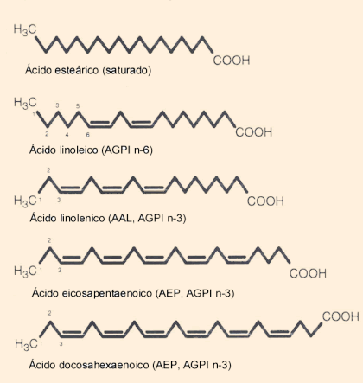

**Figura 1.1 Estructuras químicas de los ácidos omega 3 y omega 6**

Fuente: Vega, 2005

Lo que constituye la fuente primaria de AGPI omega 3 es la gran diversidad de microorganismos e invertebrados que forman el fito y zooplancton marino, estos pueden elongar y desaturar el ALN transformándolo a través de una serie de pasos intermediarios en EPA y posteriormente en DHA, que se transfieren vía cadena alimenticia a peces, crustáceos y mamíferos. Mientras mayor es el contenido de grasa de estos animales, mayor es el contenido de EPA y DHA de su carne y del aceite que se obtiene de muchos de ellos. El EPA se acumula principalmente en el tejido adiposo, mientras que el 90 % o más del DHA constituye el tejido nervioso y cerebro de estos animales, principalmente en la forma de fosfatidil serina y fosfatidil etanolamina. De esta manera, los peces constituyen importantes fuentes de EPA y DHA, consumidos como tal o a través de los productos de su industrialización (harina y aceite, principalmente).

Las empresas en Ecuador dedicadas a la elaboración de harina de pescado obtienen como subproducto el aceite de pescado, materia prima que se semirrefinada en este estudio, utiliza el atún (cabezas, buches, espinas, cueros, vísceras, etc.) como principal fuente de materia prima debido a que peces pelágicos pequeños como sardina, macarela, chuhueco, entre otros, han sido sobre-explotados especialmente la macarela, para exportación de enlatados, congelados y para el proceso de harina de pescado (Calero, 2007).

Los principales tipos de atún que se capturan en aguas ecuatorianas son el atún aleta amarilla (Thunnus albacars) y el atún ojo grande (Thunnus obesus) cuyas características se indican en los Anexos B y C; siendo sus principales puertos de desembarque Manta, San Mateo, Santa Rosa y Anconcito(Masay, 1993).

**1.2 Proceso de refinación de aceite de pescado**

**1.2.1 Composición del aceite de pescado**

Los aceites de pescado y de hígado de pescado están constituidos principalmente por triglicéridos que, como el propio nombre indica, están formados por tres ácidos grasos unidos a la molécula de glicerina como se muestra en la Figura 1.2. En esta forma, la acidez del ácido graso esta contrarrestada por las características alcalinas de la glicerina dando lugar así a un aceite neutro. La ruptura de la unión entre la glicerina y los ácidos grasos da lugar a la liberación de ácidos grasos libres, cuya presencia en la comercialización del aceite es indispensable (Windsor y Barlow, 1984). Es necesario destacar que hay cuatro enlaces o uniones por cada uno de los tres átomos de carbono. Cuando se combinan tres ácidos grasos con una molécula de glicerol, obtenemos un triglicérido presentación que está esquematizada en la Figura 1.3. Básicamente los aceites y las grasas son mezclas de triglicéridos.

Glicerina

ÁCIDO GRASO A

ÁCIDO GRASO B

ÁCIDO GRASO C

**Figura 1.2 Esquema de la estructura de un triglicérido**

Fuente: Lawson, 1999

|  |  |  |  |  |
| --- | --- | --- | --- | --- |
|  |  | H |  |  |
|  |  | ⏐ |  |  |
| H | ⎯ | C | ⎯ | OH |
|  |  | ⏐ |  |  |
| H | ⎯ | C | ⎯ | OH |
|  |  | ⏐ |  |  |
| H | ⎯ | C | ⎯ | OH |
|  |  | ⏐ |  |  |
|  |  | H |  |  |

**Figura 1.3 Molécula de glicerol**

Fuente: Lawson, 1999

**1.2.2 Generalidades del aceite de pescado**

El aceite se obtiene de todas las partes del cuerpo de los peces y es una rica fuente en ácidos grasos. En las Tablas 1 y 2 se presenta la composición porcentual de ácidos grasos en muestras de aceite de pescado crudo y semirefinado de producción ecuatoriana.

**Tabla 1 Determinación cromatográfica de ácidos grasos en muestra de Aceite de pescado crudo**

|  |  |  |
| --- | --- | --- |
| **Nombre** | **Ácidos grasos** | **Área (%)** |
| Mirístico | 14:0 | 4,06 |
| Pentadecílico | 15:0 | 0,92 |
| Palmítico | 16:0 | 16,93 |
| Palmitoleico | 16:1ω7 | 7,44 |
| Margárico | 17:0 | 2,78 |
| Hexadienoico | 16:2ω4 | 1,98 |
| Esteárico | 18:0 | 3,46 |
| Oleico | 18:1ω9 | 15,96 |
| γ-Linolénico | 18:3ω6 | 5,03 |
| Octatetraenoico | 18:4ω3 | 3,40 |
| Eicosenoico | 20:1 | 1,42 |
| Eicosadienoico | 20:2 | 1,22 |
| Araquidónico | 20:4 ω6 | 3,43 |
| Eicosapentenoico | 20:4 ω3 | 1,04 |
| Eicosapentenoico | 20:5 ω3 | 6,29 |
| Behénico | 22:0 | 1,22 |
| Erúcico | 22:1 | 1,42 |
| Docosapentenoico | 22:5 ω6 | 0,76 |
| Docasapentenoico | 22:5 ω3 | 1,37 |
| Docosahexaenoico | 22:6 ω3 | 19,85 |

Fuente: Espol – ICQA Laboratorio de Cromatografía

**Tabla 2 Determinación cromatográfica de ácidos grasos en muestra de aceite de pescado semirefinado**

|  |  |  |
| --- | --- | --- |
| **Nombre** | **Ácidos grasos** | **Área (%)** |
| Eicosapentaenoico - EPA | C20: 5ω3 | 7.10 |
| Docosahexaenoico - DHA | C22: 6ω3 | 26.40 |
| Demás ácidos grasos | C14:0 al C22:5 | 66.50 |

Fuente: Espol-ICQA Laboratorio de Cromatografía

El aceite de pescado es un líquido marrón/amarillento obtenido al exprimir pescado cocido y generalmente es refinado. El aceite de pescado se utiliza principalmente en piensos para peces de criadero pero también se utiliza para elaborar cápsulas que contienen los ácidos grasos omega 3, como suplemento para la salud humana y para enriquecer alimentos. Los aceites refinados y/o semirefinados son aquellos que se someten a un proceso y que permite obtener un aceite que responde a ciertos criterios: organolépticamente es de un sabor neutro, visualmente está limpio y con un color adecuado, y además es seguro alimentariamente y permite una mejor conservación.

**1.2.3 Semirefinado de aceite de pescado**

El semirefinado consiste en tratar el aceite con una solución acuosa alcalina para eliminar los ácidos grasos libres en forma de jabones y favorecer la coagulación de los mucílagos presentes.

El [método](http://www.monografias.com/trabajos11/metods/metods.shtml) de semirefinación que se empleó es el procedimiento por medios químicos; consiste normalmente en el bombeo del aceite al interior de un reactor y la adición seguidamente de una cantidad predeterminada de una solución alcalina, agitando inmediatamente la mezcla, para procurar un íntimo contacto entre el aceite y la fase acuosa. La mezcla suele dejarse en reposo durante la noche. Al cabo de este tiempo se forma un precipitado jabonoso y se aclaran las capas superiores. El aceite, clarificado de ésta forma, se lava con agua caliente para eliminar posibles residuos jabonosos.

El blanqueo se realizó con el objeto principal de reducir el contenido de materiales colorantes y pigmentos naturales del aceite y eliminar así también los mucílagos en suspensión. Los materiales normalmente empleados en esta operación son las arcillas naturales y las arcillas activadas. (Windsor y Barlow, 1984).

El aceite de pescado semirefinado se somete a una serie de análisis con el objeto de determinar su calidad. Los parámetros básicos del aceite de pescado que se analizan incluyen:

* Ácidos grasos libres
* Fracción insaponificable
* Humedad
* Impurezas insolubles
* Índice de peróxidos
* Índice de yodo
* Color

Con el aceite de pescado semirefinado ya se puede proceder al uso en el enriquecimiento de alimentos.

**1.3 Producto enriquecido con omega 3**

En el mercado actual existe un abanico amplio de alimentos enriquecidos, como es el caso de lácteos con calcio, vitaminas, ácido fólico, jalea real o ácidos omega 3, margarinas con fitocolesteroles y antioxidantes, cereales con hierro y vitaminas del grupo B, zumos de frutas con todo tipo de vitaminas, huevos enriquecidos con ácidos grasos de tipo DHA de efecto cardioprotector, entre otros.

Si no gusta el pescado, hay que contemplar tomar alimentos enriquecidos, para que el organismo pueda beneficiarse de sus efectos. Desde el punto de vista de la salud cardiovascular, los ácidos grasos omega 3 (EPA/DHA) mejoran el perfil lipídico, reducen la presión arterial, aumentan la vasodilatación arterial, son antitrombóticos y previenen las arritmias y la muerte súbita. Además, el consumo de omega 3 disminuye el colesterol LDL ("malo"), aumenta el HDL ("bueno") y, sobre todo, reduce la hipertrigliceridemia. En pacientes con hipertrigliceridemia se ha evidenciado que con una dosis de 3 a 4 gramos diarios de ácidos grasos omega 3 (EPA/DHA) se consigue una reducción del 45 % en las concentraciones de triglicéridos. Otra de sus propiedades es la prevención de la formación de coágulos, así como en la regulación de los sistemas cardiovascular, inmunológico, digestivo, reproductivo y efectos antinfllamatorios (Mataix y Gil, 2002). La Tabla 3 incluye la ingesta recomendada de ácidos grasos omega 3 en la dieta diaria.

**Tabla 3 Ingesta recomendada. Ácidos grasos poliinsaturados omega 3**

|  |  |  |
| --- | --- | --- |
| **Población** | **Ingesta**  **(g/día)** | **Energía \***  **(%)** |
| Adulto | 2.0 – 2.2 | 1 |
| Mujeres gestantes (primeros 6 meses) | 1.5 – 2.0 | 1 |
| Mujeres gestantes (tercer trimestre) | 2.0 – 2.5 | 1 |
| Mujeres en lactancia | 2.0 – 2.5 | 1 |
| Niños | 2.0 – 2.5 | 1 |
| * Con base a una dieta de 2000 calorías diarias | | |

Fuente: Mataix y Gil, 2002

La posibilidad de enriquecer alimentos con ácidos grasos omega 3 es muy grande en el país actualmente; hay en el mercado algunos de estos alimentos, entre ellos: yogurt, aceite vegetal, huevos, pan, leche, etc. Para este estudio se ha planteado enriquecer una pasta de achiote y así brindar esta nueva opción al mercado de consumo.

**1.3.1 Achiote: Generalidades**

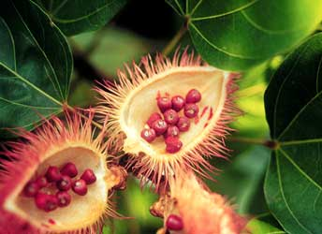

**Figura 1.4 Planta de achiote**

**Familia:** Bixáceas (una familia con sólo dos representantes en Sudamérica). **Nombre del producto:** Semilla de achiote

**Nombre común de la planta:** Achiote

**Nombre científico:** *Bixa Orellana*

**Partes de la planta utilizadas:** Semillas rojo oscuro (cerca de 3 mm de diámetro)

**Calidad sensorial:** Olor débil y perfumado

### Constituyentes principales: El olor florido de las semillas es producido por un hidrocarburo tricíclico de sesquiterpeno, ishwarano. El color rojo es debido a varios apocarotenoides localizados en la epidermis de la semilla, de los cuales bixina (9'Z-6,6'-diapocaroteno-6,6'-dioato) es el más importante. Otros carotenoides y apocarotenoides se han identificado; su cantidad total varía bastante, pero puede alcanzar hasta 7% de la masa seca de las semillas.

**1.3.2 Usos del Achiote**

El principal uso que se da al achiote en nuestro medio es como colorante culinario y condimento y en menor medida en una variedad de aplicaciones medicinales y otros.

En los países desarrollados se utilizan soluciones a partir de extractos, como pastas acuosas, polvo y cristales de bixina, para colorear quesos, pickles, mantequilla, margarina, helados, bebidas y harinas, entre otros productos de la industria de alimentos (Idrovo, 2006).

**CAPÍTULO 2**

**2. INGENIERÍA DEL PROCESO DE SEMIREFINACIÓN DE ACEITE CRUDO DE PESCADO**

En esta sección se presentan los parámetros y el proceso para obtener omega 3 a partir de residuos pesqueros (aceite de pescado crudo), su diagrama de flujo y los parámetros del proceso de aplicación así como su utilización en el enriquecimiento de productos alimenticios.

**2.1 Materiales en proceso de semirefinación**

Los materiales que se usan en la fase experimental dentro de la semirefinación del aceite crudo de pescado son:

Balón fondo redondo (500ml)

Matraz erlenmeyer (250 ml)

Kitasato (250ml)

Vasos de precipitación o Beakers (100, 250, 500 ml)

Embudo de decantación (1000 ml)

Pipetas

Tubos de centrífuga

Papel filtro

Embudo de porcelana

Peachímetro

Termómetro

Agitador Magnético

Balanza Electrónica

Centrífuga (Figura 2.1)

Rotaevaporador (Figura 2.2)

Bomba de Vacío

Secador

Agua

Ácido Fosfórico 85%

Hidróxido de Sodio 20%

Carbón activo

Tierra activada del tipo celite 550 °C

Tierra diatomácea Hyflo

Tierra diatomácea Estándar

Tierra diatomácea Filter estándar

Más detalles de estos materiales se incluyen en Anexo D.

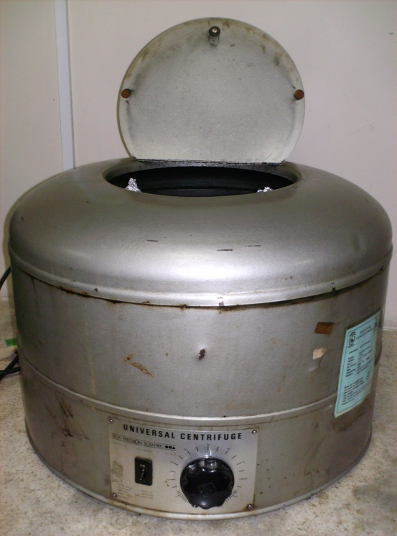

**Figura 2.1 Centrífuga Universal GCA PRECISION SCIENTIFIC**

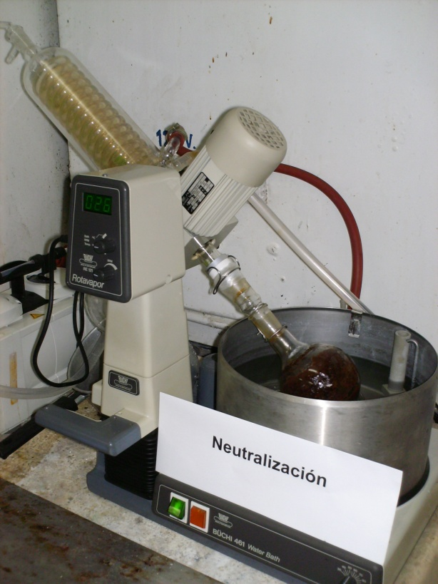

**Figura 2.2 Rotaevaporador BUCHE 461**

**Materias primas, reactivos o aditivos**

Aceite crudo de pescado.- Es la principal materia prima para la semirefinación, por su contenido de ácidos grasos omega 3 que luego será utilizado para enriquecer productos alimenticios; el aceite de pescado que se usó en este proyecto proviene de la empresa Borsea S.A ubicada en la ciudad de Guayaquil la cual se dedica a la fabricación de harina de pescado. Este aceite es analizado para determinar una serie de características las que detallamos en las Tablas 4 y 5.

Tabla 4 Resultados proximales de aceite crudo de pescado

|  |  |  |
| --- | --- | --- |
| **Parámetros** | **Método** | **Resultados** |
| Acidez  (%) | NTP 209,005 | 4,68 |
| Lípidos Totales  (%) | Folch Modificado  1957 | 99,36 |
| Índice de Yodo  (%) | Método Wijs | 201,16 |
| Índice de p-Anisidina | A.O.S.C Oficial Method  Cd 18-90 | 19,74 |

Fuente: Borsea, 2007. Información no publicada

Tabla 5 Perfil de ácidos grasos

|  |  |  |
| --- | --- | --- |
| Ácido Graso | FAME´s | Porcentaje de LT (%) |
| Ácido Mirístico | 14:O | 4.22 |
| Ácido PentadecIlico | 15:O | 1.38 |
| Ácido Palmítico | 16:O | 15.78 |
| Ácido Palmitoleico (cis-9) | Cis-16:1 (n-9) | 5.24 |
| Ácido Margárico | 17:O | 3.00 |
|  | 16:2(n-4) | 1.05 |
| Ácido Esteárico | 18:O | 5.72 |
| Ácido Oleico (cis-9) | Cis-18:1(n-9) | 14.97 |
| Ácido Linoleico (cis,cis) | Cis,cis 18:2 (n-6) | 1.31 |
| Ácido araquidico | 20:O | 0.71 |
| Ácido Linolénico | 18:3 (n-3) | 0.58 |
|  | 20:1 (n-9) | 2.43 |
|  | 18:4 (n-3) | 0.77 |
| Ácido Araquidónico | 20:4 (n-6) | 2.50 |
|  | 21:5 (n-3) | 1.12 |
| Ácido Eicosapentaenoico | 20:5 (n-3) EPA | 8.83 |
|  | 22:4 (n-6) | 1.04 |
|  | 22:4 (n-3) | 0.34 |
|  | 22:5 (n-3) | 0.66 |
| Ácido Docosahexaenoico | 22:6 (n-3) DHA | 28.38 |

Fame`s= esteres etílicos de ácidos grasos.

LT= lípidos totales

Fuente: Borsea, 2007. Información no publicada

**Ácido fosfórico.-** Debe tener un concentración del 85 %, se usa en la etapa del desgomado con el objetivo de eliminar fosfátidos y glicolípidos.

**Hidróxido de sodio.-** Ésta base debe tener una concentración del 20% y es utilizada para neutralizar el aceite, produciendo la saponificación.

Tierra activada.- Son tierras que después de un tratamiento con ácidos como el sulfúrico y el clorhídrico desarrollan un buen poder decolorante; son muy utilizadas para decolorar grasas y aceites.

Carbón activo.- El carbón activado, ó carbón activo, es un material de carbón poroso (Figura 2.3). Un material [carbonizado](http://www.oviedo.es/personales/carbon/curiosidades/carbon%20vegetal.htm#carbonizacion) que se ha sometido, a reacciones con gases oxidantes o con vapor de agua; o bien a un tratamiento con adición de productos químicos como el H3PO4, durante (ó después) de un proceso de carbonización, con el objeto de aumentar su porosidad. Los carbones activados poseen una capacidad de adsorción elevada y se utilizan para la purificación de líquidos y gases. Es muy utilizado en el proceso de blanqueo de aceites, son excelentes decolorantes particularmente mezclados con ciertas tierras blanqueantes.

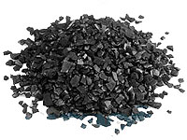

**Figura 2.3 Representación esquemática de la estructura del carbón activado** Fuente:[www.carbonapelsa.com.mx/pages/spanish/carbonactivado](http://www.carbonapelsa.com.mx/pages/spanish/carbonactivado)

**Tierras diatomáceas.-** La filtración se produce a través de una capa de Tierra Diatomácea, un medio compuesto de fósiles de criaturas marinas microscópicas. Es la más efectiva, pero también la más compleja para procesos de blanqueado. El polvo de Tierras diatomáceas se utiliza para formar una capa sobre una superficie porosa al interior del filtro.

En la Tabla 6 se detalla los coadyuvantes utilizados en la elaboración de grasas y aceites.

**Tabla 6 Coadyuvantes en la elaboración de aceites y grasas comestibles**

|  |  |  |
| --- | --- | --- |
| **Coadyuvante** | **Efecto** | **Modo de eliminación** |
| Hidróxido de sodio | Auxiliar de refinado | Neutralización con ácido |
| Carbón/arcilla  (tierras de diatomeas) | Auxiliar de blanqueo | Filtración |
| Ácido fosfórico | Refinado de ácidos, quelación de metales | Neutralización con base, filtración o lavado con agua |
| Ácido cítrico | Refinado de ácidos, quelación de metales | Neutralización con base, filtración o lavado con agua |
| Nitrógeno | Sustitución de oxígeno | Difusión |
| Níquel | Catalizador de hidrogenación | Blanqueo posterior y filtración |

Fuente: Lawson, 1999

**2.2 Proceso de semirefinación**

En esta sección se presenta los parámetros y el proceso para obtener un aceite de pescado aclarado a partir del aceite crudo de pescado y su diagrama de flujo.

**2.2.1 Diagrama de Flujo**

En el diagrama de flujo podemos apreciar las diferentes operaciones que se lleva a cabo en la semirefinación del aceite de pescado y sus respectivos parámetros en cada etapa.



**Figura 2.4 Diagrama de flujo de semirefinación de aceite pescado**

Fuente: Johanna Robalino Jaime

**2.2.2 Descripción del proceso**

Para obtener aceites semirefinados de pescado, es de estricta necesidad, someter la materia prima (Aceite de pescado crudo) a una serie de operaciones físicas, químicas y físico-químicas para eliminar elementos químicos constituidos por fracciones tóxicas e impurezas que contiene como se muestra en la Figura 2.5, modificando su composición química inicial, entre las cuales podemos citar:

a) Gomas y Mucílagos

b) Acidez

c) Pigmento

d) Esteroles

e) Peróxidos

f) Agua

g) Otras impurezas orgánicas

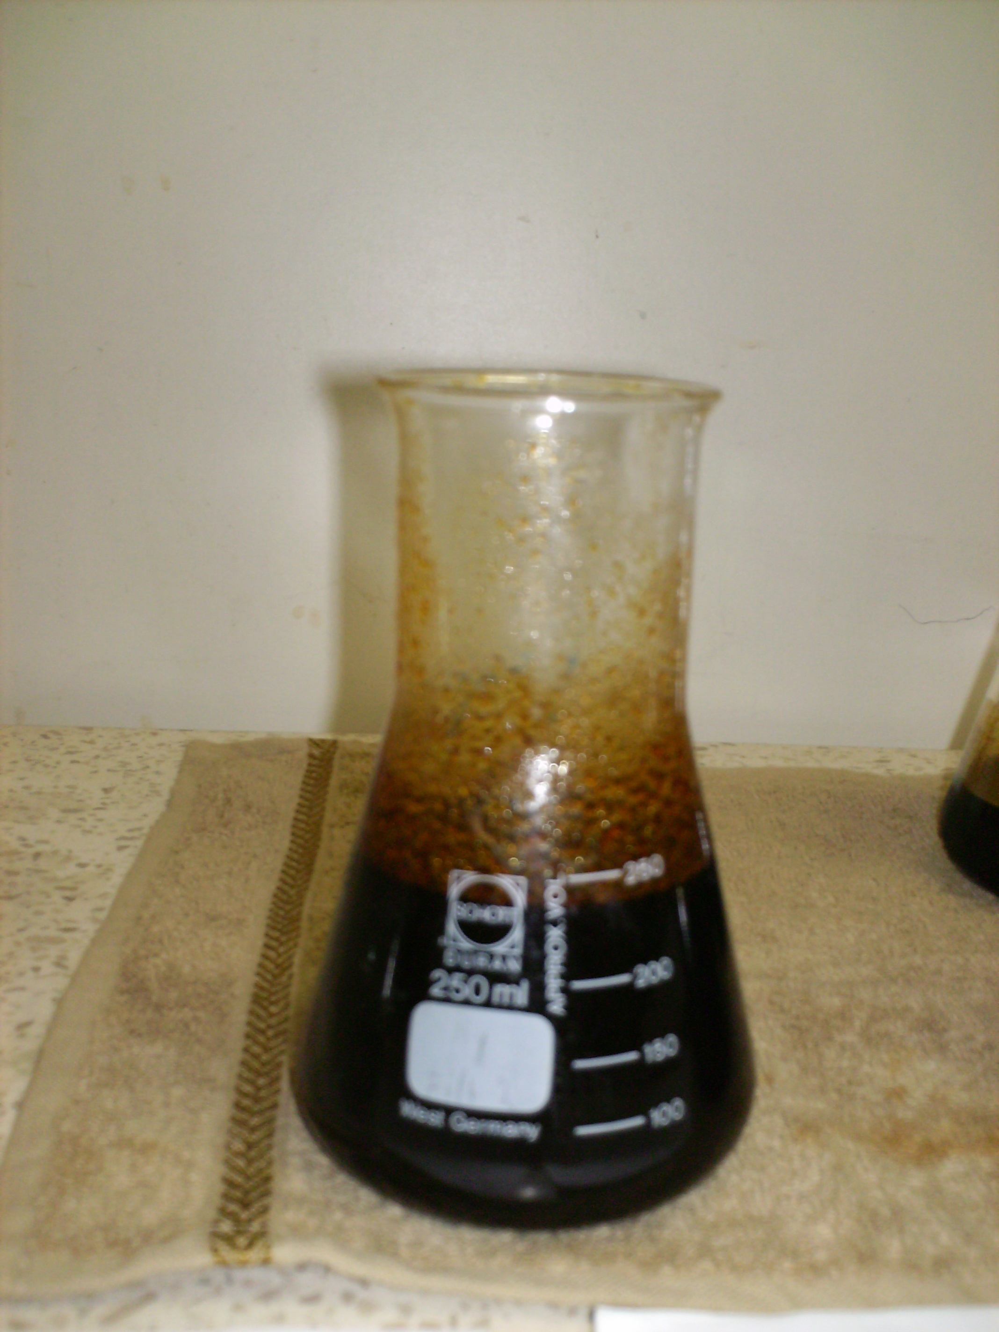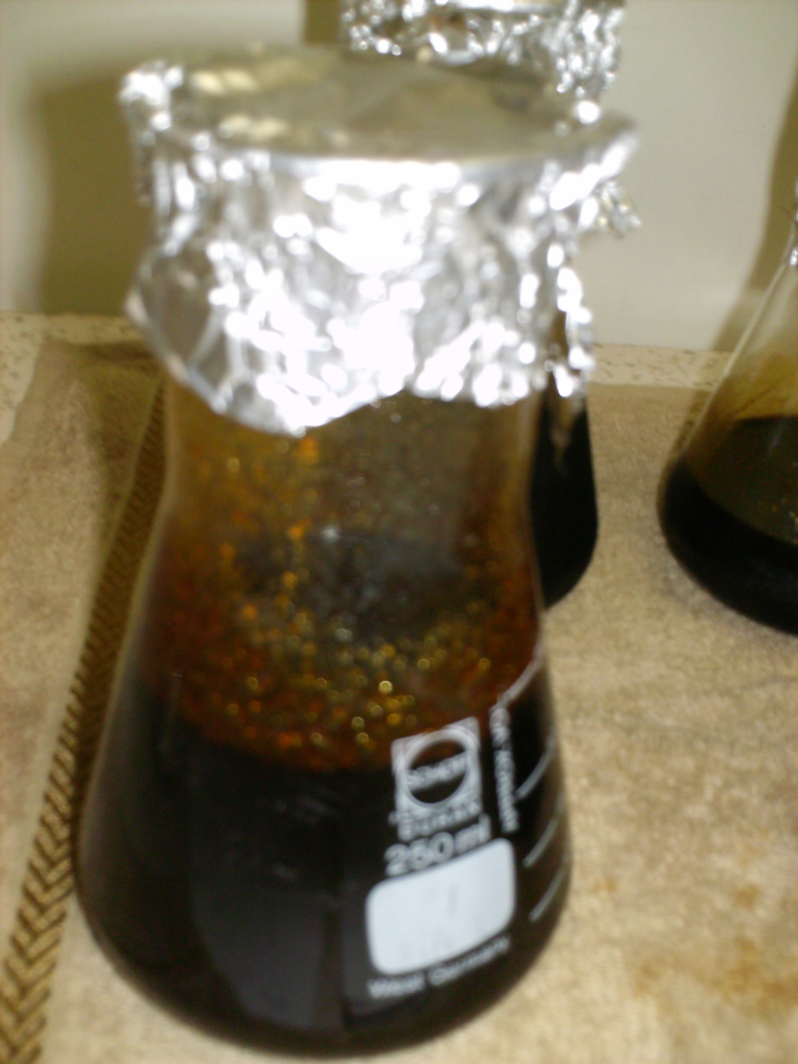

**Figura 2.5 Muestra de aceite de pescado con presencia de gomas y mucílagos**

Fuente: Johanna Robalino Jaime

El primer paso en las plantas refinadoras de aceites es hacer reaccionar el aceite bruto con una sustancia alcalina para eliminar los ácidos grasos libres (ver Figura 2.4), ya que en una cantidad excesiva puede contribuir a un sabor no satisfactorio.

ACEITE

+

H2O

ACEITE

+

ALCALI

AGUA

JABONOSA

CENTRIFUGA

ALMACENAMIENTO DEL ACEITE BRUTO

CENTRIFUGA

RESIDUOS

ACEITE REFINADO

ALCALI

**Figura 2.6 Procedimiento de refinado de aceites o grasas**

Fuente: Lawson, 1999

Se describe el proceso de semirefinación, como sigue:

**Recepción de Materia Prima:** El proceso se inicia con la recepción del Aceite Crudo adquirido a terceros, el que es sometido a análisis químicos para el control de la materia prima en cuanto a las características que le son propias, esto es, claro olor a pescado y color oscuro.

**Pre-Limpieza:** la pre-limpieza del aceite bruto fue realizada a través de un proceso de filtración, que es la separación mecánica de partículas sólidas. El aceite se hace pasar por los filtros de malla, donde se separan las fracciones de impurezas sólidas de arrastre del fluido, que continua a un reactor primario para ser tratado químicamente.

**Desgomado y Desmucilación:** que es la separación de las fracciones gomosas y de mucílagos del fluido.

Se denominan gomas y mucílagos a diferentes productos naturales, todos ellos formados por macromoléculas como aminoácidos cuaternarios, fosfolípidos y otros polioles.

Esto se realiza mediante la adición del ácido fosfórico concentrado (al 85% p/p), a una cantidad de el 1.0% p/p, en relación a la masa del aceite, siendo la temperatura del proceso usada de 80°C (± 3,0°C), con una tiempo de la retención de 30 minutos. El proceso fue conducido bajo vacío (600 mmHg), con agitación vigorosa.

Al tratar el aceite crudo con ácido Fosfórico en pequeñas cantidades, asegura la reacción química de hidrólisis de las sales y bases de aminiocuaternario que en presencia de calor reaccionan por pirolisis o degradación de Hofmann dando alquenos estables y/o precipitan evitando así futuras descomposiciones del aceite.

La hidrólisis con ácido fosfórico es la responsable de reaccionar químicamente con las macromoléculas fosfolípidas dando como resultados: Glicerol, ácido graso respectivo y la sal fosfórica. Además es responsable de la reacción frente a los alcoholes grasos existentes en el crudo, que se separan posteriormente, dando lugar así, la citada etapa a una modificación química.

**Neutralización:** es la reacción química de un ácido, en este caso ácido graso, con una base para la formación de una sal. El crudo contiene en general una mayor o menor cantidad de ácidos grasos libres. Los ácidos grasos libres son producto de hidrólisis previas del producto en sus etapas de extracción y almacenamiento. Cuando el álcali muy diluido de una fuerza exactamente mediada reacciona con los ácidos grasos libres, el resultado es un jabón. Este jabón debe eliminarse, y esto se lleva a cabo haciendo pasar la mezcla de aceite y jabón a través de una maquina de centrifugación continua que separa el aceite del jabón, que a veces se denomina residuos.

RCOOH + NaOH → RCOONa + H2O

Acido graso libre Álcali Jabón Agua

**Figura 2. 7 Reacción de Neutralización**

Fuente: Lawson, 1999

El aceite fue neutralizado con solución de hidróxido de sodio al 20% p/p, bajo diversas condiciones de temperatura y exceso de la solución. El proceso fue efectuado bajo vacío de 420 mmHg, con agitación vigorosa, por un tiempo de 20 minutos. Después de este tiempo, cesada lo agitación se aumento la temperatura hasta 80°C, para facilitar la separación del aceite y la borra. La mezcla fue enfriada y la fracción aceitosa separada con la ayuda de un filtro centrífugo.

**Lavado:** el proceso es a través de la adición de agua (2% v/v) al aceite neutralizado, a la temperatura de 90-95°C, con la agitación subsecuente de la mezcla por cinco minutos, bajo vacío de 440 mmHg. Esta fue enfriada y sometida a decantación, hasta la separación completa de las fases acuosas, sólidas (borra) y aceitosas.

Al término de esta etapa de lavado, el crudo como tal se ha modificado separándole las fracciones de sólidos, gomas, mucílagos y acidez.

**Deshidratación o Secado:** es la extracción de agua de disolución en sólidos o líquidos no acuosos. El aceite se sometió a una operación de secado, con el fin de separar del producto principal las trazas de humedad que no han sido separadas anteriormente.

La temperatura de secado varió de 40 hasta 90°C, con una presión de vacío de 450 hasta 720 mmHg, por un tiempo de 10 minutos, con agitación ligera, siendo el aceite pronto enfriado para seguir.

**Decoloración o Blanqueo:** el blanqueo se refiere al tratamiento que se aplica para eliminar los colores y las sustancias que producen color, el fin principal es eliminar los pigmentos que están presentes en el aceite bruto. El aceite proveniente de la etapa anterior contiene cantidades mayores o menores de pigmentos que contribuyen a darle una coloración más o menos fuerte al producto. Para eliminar sensiblemente o reducir estos pigmentos, se somete al aceite a un proceso físico-químico de adsorción, utilizando para esto tierras o carbones activados. Los pigmentos se adsorben sobre la tierra o arcilla y, a continuación la tierra o arcilla se separa del aceite por filtración. El procedimiento general del blanqueo se muestra en la Figura 2.8.

El proceso de blanqueado ocurrió a través de la adición de sustancias adsorbentes (tierra activada Celite 550 ºC y carbón activo) el aceite seco, bajo vacío 660 de mmHg con agitación lenta, bajo diversas condiciones de temperatura, tiempo de retención, cantidad de adsorbente y mezcla de adsorbentes.

TIERRA GASTADA

ACEITE DECOLORADO

FILTRO

PRENSA

FILTRO

PRENSA

SECADO AL VACIO

MEZCLA

TIERRA GASTADA

**Figura 2.8 Procedimiento de decoloración**

Fuente: Lawson, 1999

Filtración: para la operación de la filtración del aceite clarificado, fue realizada una pre-limpieza en filtro con formación de torta, a través de una suspensión 1.1% p/p de tierra de diatomácea del tipo del Hyflo, Estándar y Filter estándar; a una cantidad de 0.5 kilogramos por m2 de área filtrante. En la filtración del aceite de pescado, el tiempo de filtración era de 5.0 minutos para un volumen inicial de 60 ml, bajo vacío de 280 a 500 mmHg. Los primeros 2.5 minutos casi todo el aceite ya fue filtrado.

**2.2.3 Diagrama y descripción breve de equipos**

A continuación de detalla los equipos que se usan a nivel industrial para el proceso de semirefinación de aceite de pescado.

Tanque de alimentación con agitador.- Es un tanque de acero inoxidable donde se procederá a realizar la etapa de recepción y desgomado del aceite de pescado.

Mezcladores.- son equipos donde se realiza una mezcla de componentes y cuando ocurre una reacción química se llaman [reactores químicos](http://es.wikipedia.org/wiki/Reactor_qu%C3%ADmico). Aquí se llevara a cabo la etapa de la neutralización del aceite de pescado con la adición del hidróxido de sodio para la formación del jabón.

Marmita.- Es el equipo donde se coloca el agua y se calienta hasta temperatura de 90-95 ºC, esta debe ser suministrada como vapor mediante una caldera que por tuberías suministra el agua caliente al tanque para el lavado.

Centrífugas De Filtro.- Estas operan como el tambor de rotación de una lavadora doméstica. La pared de la canasta está perforada y cubierta con un medio filtrante, como una tela o una rejilla fina, el líquido pasa a través de la pared impedido por la fuerza centrífuga dejando una torta de sólidos sobre el medio filtrante. La rapidez de filtración se incrementa con esta fuerza y con la permeabilidad de la torta sólida. Algunos sólidos compresibles no se filtran bien en una centrífuga a causa de la deformación que sufren las partículas por la acción de la fuerza centrífuga, por lo que la permeabilidad de la torta se ve reducida considerablemente. La cantidad de líquido que se adhiere a los sólidos después que éstos se han centrifugado depende también de la fuerza centrífuga aplicada; en general, el líquido retenido es considerablemente menor que el que queda en la torta que producen otros tipos de filtros.

**Caldera.-** que genera la cantidad de vapor requerida para la ebullición del agua que se usa en el proceso.

Algunos de los equipos más importantes descritos en este numeral se incluyen en los anexos E, F, G y H.

**2.3 Reacciones químicas comunes de los aceites**

El conocimiento de los cambios químicos importantes que pueden sufrir los aceites es necesario para comprender su elaboración para hacer frente a posibles problemas que pueden existir durante el almacenamiento, transporte y uso.

**2.3.1 Hidrólisis**

La hidrólisis es la reacción del agua con una sustancia, como las grasas. Esto se traduce en la separación de algunos de los ácidos grasos a partir del aceite o de las grasas, dando lugar a ácidos grasos libres. Se producen algunos monoglicéridos y diglicéridos en casos de hidrólisis parcial generando glicerol y ácidos grasos. En la Figura 2.9 se presenta la reacción antes mencionada.

La hidrólisis resulta acelerada por las altas temperaturas, presiones y una excesiva cantidad de agua.

Calor

Triglicérido + Agua → Glicerol + 3 Ácidos grasos libres

**Figura 2.9 Reacción de hidrólisis**

Fuente: Lawson, 1999

**2.3.2 Oxidación**

Esta reacción tiene lugar en los dobles enlaces o puntos de instauración.

H H O H H O

⏐ ⏐ ⏐⏐ Luz, calor ⏐ ⏐ ⏐⏐

R ⎯ C = C ⎯ C ⎯ OH + O2  → R ⎯ C ⎯ C ⎯ C ⎯ OH

⏐ ⏐

O O

Radical ácido graso + Oxígeno → Peróxido

**Figura 2.10 Reacción de oxidación**

Fuente: Lawson, 1999

Es la reacción de un aceite con el oxígeno del aire y según el alimento es indeseable, ya que la reacción afectará negativamente al sabor del aceite y del alimento en el cual se usa éste. De hecho, se guarda un cuidado considerable durante la fabricación, almacenamiento y utilización para detener esta reacción una vez o enlentecerla tanto como sea posible.

A la oxidación inducida por el aire a temperatura ambiente se le denomina autoxidación. Generalmente es un proceso lento; se necesita un tiempo considerable para producir una cantidad suficiente de peróxidos (los principales productos iniciales de la autoxidación) para desarrollar sabores u olores desagradables.

Los productos que contienen una porción más elevada de ácidos grasos insaturados son más propensos a la oxidación que los que contienen cantidades más bajas.

La velocidad de oxidación crece con un incremento en la temperatura, con la exposición al oxigeno del aire, presencia de luz y contacto con materiales que son considerados como pro-oxidantes. Se debe tener cuidado en eliminar cobre, latón, bronce u otras aleaciones que contengan cobre de los sistemas de procesados de aceites, de sus envases y de las plantas elaboradoras de alimentos que utilicen aceites o grasas.

**CAPÍTULO 3**

**3. DISEÑO DEL PROCESO DE UN PRODUCTO ALIMENTICIO ENRIQUECIDO CON OMEGA 3**

En el presente capítulo se da un ejemplo de un alimento enriquecido con el aceite de pescado aclarado; cabe recalcar que se tomo un producto alimenticio ya procesado para hacer el enriquecimiento.

* 1. Alimento enriquecido

Un alimento es considerado enriquecido cuando la proporción de uno o varios de los nutrientes que lo componen es superior a su composición normal y cuando esta modificación se realiza de forma artificial. A lo largo de los años, se han añadido diversos nutrientes a alimentos y bebidas en todo el mundo con el fin de cubrir las recomendaciones dietéticas y solucionar deficiencias en algún nutriente específico.

* + 1. Principales productos enriquecidos

Entre los alimentos enriquecidos de mayor consumo se encuentran los productos lácteos, el azúcar, la sal y los condimentos. Los productos lácteos, igual que los cereales y derivados, son unos de los principales vehículos para ser fortificados con calcio, hierro, cinc y otros micronutrientes. La leche líquida de vaca, en muchos países, se consume de forma generalizada entre la población infantil, uno de los principales grupos de riesgo. Las fórmulas infantiles son básicamente leche modificada de vaca y adicionadas con distintos nutrientes.

En cuanto al azúcar, constituye una alternativa más que puede ser considerada como vehículo de fortificación para el hierro y el cinc, así como para otros nutrientes como la vitamina A. Por otro lado, la fortificación de la sal con yodo ha demostrado ser una estrategia efectiva para combatir su deficiencia en todo el mundo, razón por la que resultaría ser un vehículo apropiado para ser utilizado en la fortificación con otros micronutrientes como el hierro y el cinc.

Los condimentos son un atractivo vehículo para utilizar en el enriquecimiento, especialmente en los países donde habitualmente se consumen en cantidades importantes. Otros condimentos como el curry, la salsa de pescado y soja, al igual que el glutamato monosódico, se consumen de forma amplia en muchos países.

* + 1. Productos con omega 3 en el mercado ecuatoriano

El mercado ecuatoriano cuenta ya con productos que hablan de las bondades del omega 3, dichos productos son elaborados y en una parte del proceso se les adiciona el aceite omega 3 y otros como el atún; producto de consumo masivo en nuestra población encontramos el omega 3 de forma natural y no adicionada.

Actualmente encontramos publicidad de alimentos simbolizada por un logo en forma de corazón el cual representa beneficiosos para la salud cardiaca. En la Tabla 7 se presenta una lista de productos (Figura 3.1) que se comercializan en el mercado ecuatoriano los cuales tienen en su contenido omega 3.

Tabla 7 Productos en el mercado ecuatoriano con omega 3

|  |  |  |
| --- | --- | --- |
| Producto | Marca | Presentación |
| Leche Omega | NutriLeche | 1000 cm3 |
| Leche Omega 3 | Toni | 1000 cm3, 250 cm3 |
| Aceite de soya Light | La Favorita | 1000 cm3 |
| Aceite puro de canola Omega | La Favorita | 1000 cm3 |
| Pan Multicereales contiene omega 3 | Braun | 672 g |
| Margarina de mesa reducida en grasa | Dorina Light | 250 g |
| Margarina de mesa reducida en grasa | Dorina | 250 g |
| Mayonesa Real | Kraft | 237 ml, 295 ml |

Fuente: Johanna Robalino Jaime

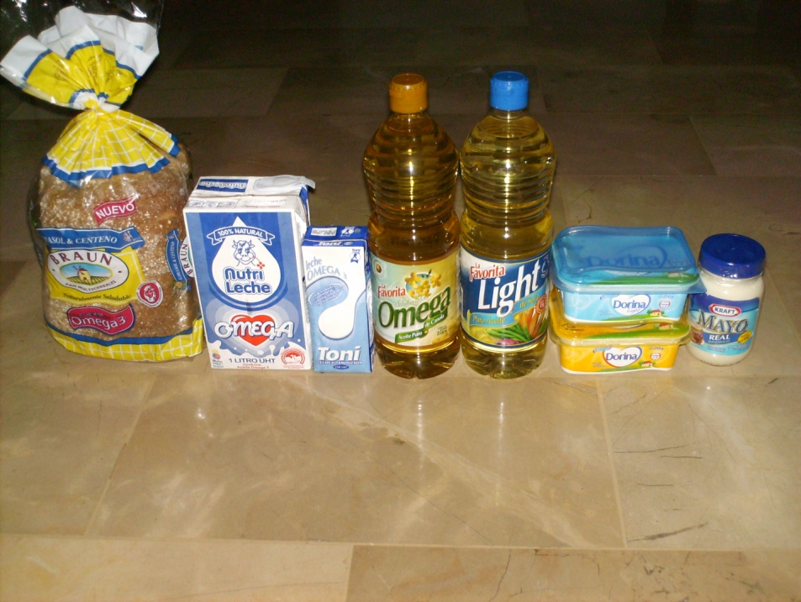

Figura 3.1 Productos con omega 3

Fuente: Johanna Robalino Jaime

Información nutricional de algunos productos de consumo en el mercado ecuatoriano se incluyen en anexos I, J, K y L.

* 1. Proceso de producción de pasta de achiote con omega 3

De las semillas del achiote (Bixa Orellana L.) se obtiene un compuesto químico llamado bixina, materia prima de colorantes ampliamente utilizados en la industria alimenticia.

En las zonas rurales se produce pasta de achiote por métodos empíricos. Esta pasta a su vez es vendida a otras industrias y empleada como materia prima para la elaboración de lo conocido en el mercado nacional como "achiote", utilizado para dar color a los alimentos preparados a nivel casero, principalmente.

* + 1. Materia prima e ingredientes

A continuación se presentan las principales materias primas a utilizar para la elaboración de pasta de achiote.

Achiote

Grasa vegetal de bajo punto de fusión

Sal

BHT- BHA como antioxidantes

Benzoato de sodio como preservante

En los anexos M, N y Ñ se presenta en forma detallada los ingredientes a utilizar en la pasta de achiote.

* + 1. Descripción del proceso

El procedimiento de elaboración de la pasta de achiote consta de las siguientes etapas:

**Recepción de Materia Prima:** El proceso se inicia con la recepción del achiote que es sometido a análisis organoléptico para el control de características de la materia prima.

**Calentamiento:** Se pone a derretir la grasa vegetal en la marmita a fuego lento a una temperatura de 70 °C, una vez liquida la grasa se procederá al mezclado.

**Mezclado:** el achiote se mezcla, con parte de la grasa vegetal derretida, en una licuadora junto con la sal.

**Calentamiento:** el achiote con grasa vegetal se mezcla a una temperatura de 80 °C con otros aditivos como los antioxidantes y preservantes que permitan obtener un producto con una concentración de bixina adecuada a las necesidades de los consumidores. En esta etapa del proceso se adiciona el aceite de pescado aclarado.

**Enfriamiento:** Se deja enfriar en la marmita agitando la mezcla cada 30 minutos hasta bajar la temperatura de llenado de 50°C.

**Empaque:** la pasta líquida se envasa en recipientes de vidrio que se dejan reposar en mesas hasta que la pasta se solidifique; se etiquetan y embalan en cajas de cartón para ser distribuidas a los consumidores domésticos, o en envases de mayor tamaño destinados a los servicios de alimentación.

**Almacenamiento:** Una vez alcanzada la temperatura ambiente el producto es almacenado en un local seco y muy ventilado.

* + 1. Diagrama de flujo

Recepción y pesado de ingredientes

Calentamiento

70 °C

Grasa vegetal

Mezclado

Pasta de achiote

Sal

Calentamiento

80 °C

Preservante

Antioxidantes

Enfriamiento

50 °C

Pasta líquida

Empaque

Almacenamiento

Aceite semirefinado con omega 3

Figura 3.2 Diagrama de flujo de elaboración de la pasta de achiote

Fuente: Johanna Robalino Jaime

* + 1. **Diagrama y descripción breve de quipos**

A continuación de detalla los equipos que se usan a nivel industrial para el proceso de pasta de achiote enriquecida con omega 3.

**Licuadora industrial.-** Usada como apoyo en las labores mecanizadas de mezclado y licuado de productos; en nuestro caso se utiliza para dejar homogénea la pasta de achiote.

Marmita con agitador lento.- Equipo donde se adiciona el achiote con la grasa vegetal la cual se calienta hasta la temperatura de 70 ºC; esta debe ser suministrada con vapor mediante una caldera.

**Llenadora de pistón.-**  La máquina se construye de acero inoxidable. La máquina llena frascos con capacidad de 230 a 250 gramos cuando la pasta se encuentra líquida para facilitar el sistema de llenado. Las llenadoras se construyen con partes y sellos aprobados del USDA para la industria alimenticia.

**Mesas de empaque.-**  En la cual se llevan los frascos llenos de pasta de achiote para ser embalados en cajas de plástico.

**Balanzas.-** Equipo en el que se pesan la materia prima e ingredientes.

En los anexos O, P, Q, R y S se detallan algunos de los equipos a utilizarse.

* 1. Control de calidad

**3.3.1 Higiene**

El secado del grano inhibe el crecimiento microbiano. El peligro más importante son los mohos que vuelven a contaminar el producto. Durante el procesamiento es necesario observar prácticas higiénicas lo que permitirá obtener un producto de buena calidad, es indispensable una buena higiene y aseo del local donde se procesa, una buena manipulación del producto durante el proceso y un empaque adecuado.

**3.3.2 En la materia prima**

Es importante chequear el estado higiénico de la pasta y realizar análisis visual de color, materia extraña al tacto , olor característico del achiote y pruebas de coloración en aceite caliente, utilizando la licuadora para disolver la pasta, tomando luego porciones en tubos de ensayo y definir un patrón de color, siguiendo una escala estándar.

**CAPÍTULO 4**

**4. ANÁLASIS DE RESULTADOS**

4.1 Balance de Materia

En el presente capítulo se realizan los cálculos de cada etapa del proceso de semirefinación de aceite crudo de pescado obtenidos de la fase experimental.

Filtración

Las muestras de aceite crudo de pescado proporcionadas por Borsea S.A. fueron extraídas de los tanques de almacenamiento, en donde se les midió su temperatura, luego fueron trasladadas al Laboratorio de Cromatografía del Instituto de Ciencias Químicas y Ambientales de la ESPOL, en donde se les determinó su pH, para proceder con la experimentación, comenzando con la filtración. Los resultados de temperatura y pH de las muestras se presentan en la Tabla 8.

Tabla 8 Características de muestras de aceite crudo de pescado antes de iniciar el proceso de semirefinación

|  |  |  |
| --- | --- | --- |
| Muestra | Temperatura de muestreo  (° C) | pH |
| 1 | 85,3 | 4,21 |
| 2 | 85,8 | 4,10 |
| 3 | 85,2 | 4,18 |

Fuente: Johanna Robalino Jaime

El proceso de filtración se realizó mediante tres corridas de las muestras pasándolas a través de papel filtro con el objeto de conseguir una prelimpieza y separar cualquier tipo de impurezas presentes. Los datos de estas corridas se muestran en la Tabla 9 y a continuación las fórmulas de cálculos de referencia.

**Tabla 9 Resultados de las corridas de prelimpieza**

|  |  |  |  |  |  |  |
| --- | --- | --- | --- | --- | --- | --- |
| **Parámetro (Unidad)** | **Muestra # 1** | | **Muestra # 2** | | **Muestra # 3** | |
| **Condición** | | **Condición** | | **Condición** | |
| **Inicial** | **Final** | **Inicial** | **Final** | **Inicial** | **Final** |
| δ aceite (g/ml) | 0,940 |  | 0,940 |  | 0,940 |  |
| P muestra (g) | 188 |  | 188 |  | 188 |  |
| V muestra (ml) | 200 | 196,519 | 200 | 198,780 | 200 | 197,554 |
| P papel filtro (g) | 0,991 | 4,263 | 0,867 | 2,014 | 0,899 | 3,198 |
| Impurezas (g) |  | 3,272 |  | 1.147 |  | 2,299 |
| P muestra filtrada (g) |  | 184,728 |  | 186,853 |  | 185,701 |

Fuente: Johanna Robalino Jaime

δ = m/V

m = δ*V = (0,940 g/ml)*200 ml = 188 g

Impurezas = Ppapel filtro final - Ppapel filtro inicial

Impurezas = 4,263 g - 0,991 g = 3,272 g

Peso de muestra filtrada= Peso muestra – Impurezas

= 188-3,272 = 184,728

Volumen muestra= 184,728/0,940 =196,519 ml

En la Tabla 10 se presenta la diferencia de volúmenes de las muestras ocurrido en el proceso de la filtración y la cantidad de impurezas determinadas en cada una de las muestras.

**Tabla 10 Resultados del proceso de filtración**

|  |  |  |  |
| --- | --- | --- | --- |
| **#**  **Muestras** | **Vo**  **(ml)** | **Vf**  **(ml)** | **Impurezas (g)** |
| 1 | 200 | 196,519 | 3,272 |
| 2 | 200 | 198,780 | 1,147 |
| 3 | 200 | 197,554 | 2,299 |

Vo= volumen inicial de la muestra

Vf= volumen de muestra filtrada

Fuente: Johanna Robalino Jaime

**Cálculo de la media de la etapa de filtración (Volumen filtrado final)**

Se obtiene la media aritmética consistente en la sumatoria de las muestras filtradas entre el número de muestras, lo que permite calcular el rendimiento de la etapa de filtración del aceite de pescado.







Desgomado

Esta etapa del proceso consiste en la adición de ácido fosfórico a la muestra con el fin de eliminar gomas, mucílagos y fosfátidos.

La cantidad de acido fosfórico adicionado a la muestra es del 1% (p/p). Para las tres muestras de 200 ml cada una se procedió como se detalla a continuación.

Se eliminó el exceso de agua presente en la muestra con un secado por 5 minutos. Como consecuencia de esta operación se modificaron los valores de pH debido a la evaporación del agua. Las lecturas de pH antes y después de las operaciones de secado y desgomado se presentan en la Tabla 11.

Tabla 11 pH antes y después del proceso de desgomado

|  |  |  |  |
| --- | --- | --- | --- |
| Muestra | Proceso | pH inicial | pH final |
| 1 | Secado  Desgomado | 4,21  2,06 | 2,06  0,44 |
| 2 | Secado  Desgomado | 4,10  1,12 | 1,12  0,37 |
| 3 | Secado  Desgomado | 4,18  1,62 | 1,62  0,42 |

Fuente: Johanna Robalino Jaime

Condiciones de la muestra

Densidad aceite= 0,940 g/ml

Densidad H3PO4 = 1,675 g/ml

Presión normal Ebullición aceite= 760 mmHg

Temperatura ebullición aceite= 250 °C

El volumen a utilizarse de ácido fosfórico para las tres muestras de 200 ml es el mismo y su cálculo se detalla a continuación:



Donde la masa del aceite de pescado es:



El volumen del ácido fosfórico se establece de:





Por cada 200 ml se aceite crudo de pescado se usaran 1,222 ml de ácido fosfórico.

Las tres muestras fueron sometidas a la misma temperatura, volumen de ácido fosfórico y velocidad de rotación con un margen de ± 3 °C; 0,05 ml y 2 rpm respectivamente.

Temperatura del proceso= 80 °C

Rotación = 7-9 rpm

La presión con la que debe ser realizado el proceso de desgomado es en función de la temperatura. A medida que la temperatura aumente, habrá cada vez más moléculas del líquido con suficiente energía como para vencer las fuerzas intermoleculares atractivas y escapar al vapor. La concentración de moléculas en el vapor aumenta rápidamente. La presión de vapor del líquido también aumenta. Para determinar la presión a la temperatura de trabajo se empleó la ecuación de Clausius-Clapeyron, tal como se expresa a continuación:



P1= Presión de vapor del proceso de desgomado

P2=Presión de ebullición del aceite = 760 mmHg

T1= Temperatura del proceso= 80 °C = 353 °K

T2= Temperatura normal de ebullición del aceite = 523 °K

ΔHvapor= Calor molar de vaporización= 73 cal/g

R = Constante de los gases = 8.31 J/(mol·K)





Donde: *P1= 600 mmHg*

Neutralización, lavado y secado

La etapa de neutralización se realiza con el NaOH como se detalla a continuación:

Se experimenta con 5 % de NaOH por 100 ml de volumen de muestra; se eleva la temperatura en el período de 20 minutos de experimentación.

Rotación 5-8 rpm

Muestra = 200 ml

NaOH = 10 ml

|  |  |
| --- | --- |
| Tiempo (min) | Temperatura (°C) |
| 0 | 36,2 |
| 10 | 52,2 |
| 15 | 60 |
| 20 | 80 |

Después de concluido el tiempo de reacción, se deja reposar la muestra por 24 horas para la formación del jabón.

Se consigue una mezcla de aceite con jabón que fue separada obteniendo los siguientes volúmenes:

Volumen aceite = 174,6 ml

Jabón 1 = 25,400 ml

Luego se centrifugó para separar el contenido de jabón aún existente en la muestra. Para esto se utilizaron dos tubos:

Tubo # 1 87,3 ml

Tubo # 2 87,3 ml

Después de 80 minutos de centrifugación se obtuvo:

Tubo # 1





Tubo # 2





Siendo el volumen total del aceite después de la neutralización



Total de jabón formado en la neutralización



Se repitió dos veces más la experimentación con muestras de 200 ml de aceite, produciendo los valores que se indican en la Tabla 12.

**Tabla 12 Resultados del proceso de neutralización**

|  |  |  |  |  |
| --- | --- | --- | --- | --- |
| **Muestra** | **Vo**  **aceite (ml)** | **V**  **NaOH (ml)** | **Vf**  **Aceite (ml)** | **Jabón**  **(ml)** |
| 1 | 200 | 10 | 146,600 | 53,400 |
| 2 | 200 | 10 | 152,200 | 47,800 |
| 3 | 200 | 10 | 141,900 | 58,100 |
| **Promedio** | **200** | **10** | **146,900** | **53,100** |

Fuente: Johanna Robalino Jaime

Se procedió luego con el lavado del aceite neutralizado, adicionando 100 ml de agua a 90 °C (±3 °C) por 100 ml de aceite neutralizado, dejando actuar el agua con el aceite durante 5 minutos en el rotaevaporador y luego decantando para separar el agua del aceite. Las condiciones fueron entonces:

Temperatura del H2O = 92,3 °C

Volumen aceite = 100ml

Volumen H2O = 100ml

Volumen final aceite = 185 ml

Tiempo de retención = 5 min

pH = 8,15

Se procedió a realizar a continuación un secado para eliminar del aceite el agua aún existente, bajo las condiciones:

Volumen aceite= 200 ml

Temperatura del proceso= 90 °C

Tiempo de proceso= 20 min

Volumen aceite final= 152,380 ml

Agua evaporada= 47,619 ml

**Blanqueado y filtración con tierras diatomáceas**

El blanqueo se llevó a cabo mediante la adición de 10% carbón activado y de 3% de tierra activada a la muestra de aceite y haciendo reaccionar con agitación lenta hasta una temperatura de 80 °C. La información completa del experimento fue:

Volumen muestra = 200 ml

Peso muestra = 335 g

Peso carbón activo = 33,500 g

Peso tierra activa = 10,050 g

Rotación = 2 rpm

Temperatura inicial = 40 °C

Temperatura fina l= 80 °C

Tiempo proceso = 30 min

pH = 5,44

La filtración con tierras diatomáceas se llevó a cabo en un embudo de porcelana, colocando una capa de 2 cm de cada tipo de tierra, en el siguiente orden: tierra Hyflo, Estandar y por último Filtre Estandar. La información principal de este experimento fue:

Volumen muestra = 200 ml

Volumen final= 112 ml

pH = 4,50

Cálculos de Rendimiento por Etapas

Dos etapas principales se toman como referencia para desarrollar los cálculos de rendimiento: etapa de neutralización y etapa de filtración con tierras diatomáceas. En la etapa de neutralización se separa el aceite del jabón por medio de centrifugación; los datos experimentales que se utilizaron en el cálculo de los rendimientos incluyeron:

* Neutralización

Volumen muestra = 200 ml

Volumen NaOH = 10 ml

Rotación = 70 rpm

Volumen muestra filtrada = 146,900 ml

Jabón = 53,100 ml

Rendimiento = (Volumen muestra filtrada)(100)/(Volumen muestra)



* Filtración con tierras diatomáceas

Volumen muestra = 200 ml

Volumen muestra filtrada = 112 ml

Rendimiento = (Volumen muestra filtrada)(100)/(Volumen muestra)



Balance de materia

Se considera que el proceso se desarrolla en dos etapas, de neutralización y de filtración diatomácea, con rendimientos de 73.45% y 56% respectivamente. En este sentido, como se presenta en el esquema de la Figura 4.1, en base de 100 g de materia prima se produce finalmente 41.13 g de producto final (aceite filtrado). También se producen 26.55 g de jabón y 32.32 g de residuo.



Figura 4.1. Balance de materia

Fuente: Johanna Robalino Jaime

4.2 Evaluación de calidad del producto

Los análisis de materias primas o productos terminados son necesarios para determinar si se cumple con normas de calidad. Tales normas, en este caso, incluyen color, Lípidos totales, Índice de yodo, Índice de peróxido, Material saponificable, Humedad y Ácidos grasos libres, como principales.

**Índice de color**

El color del aceite de pescado se determina por comparación con una serie de colores estándar, numerados (Figura 4.2).

En la elaboración el patrón de color, se colocan muestras de aceite de pescado en tubos de ensayo y se hace la prueba de comparación para determinar el cambio de color en cada fase del proceso.

**Figura 4.2 Patrón** **de color**

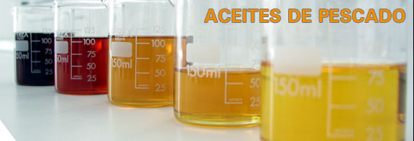

1 2 3 4

1= Negro

2= Marrón

3= Amarillo anaranjado

4= Amarillo

En la Figura 4.2 se muestra el patrón o índice de color que sirvió para la evaluación de las muestras. En la Figura 4.3 se puede apreciar de izquierda a derecha tubos de ensayo conteniendo las muestras; la primera muestra es de color negro y es el color que se mantiene en las etapas de pre-limpieza y desgomado; la segunda muestra es de color marrón que se puede visualizar en la etapa de neutralización y lavado; la tercera muestra presenta un color marrón oscuro en la etapa de secado; la muestra cuatro presenta un color rojizo y se obtuvo en la etapa de blanqueo y por ultimo la muestra cinco que es de color amarrillo anaranjado originado después de la filtración con tierras diatomáceas.

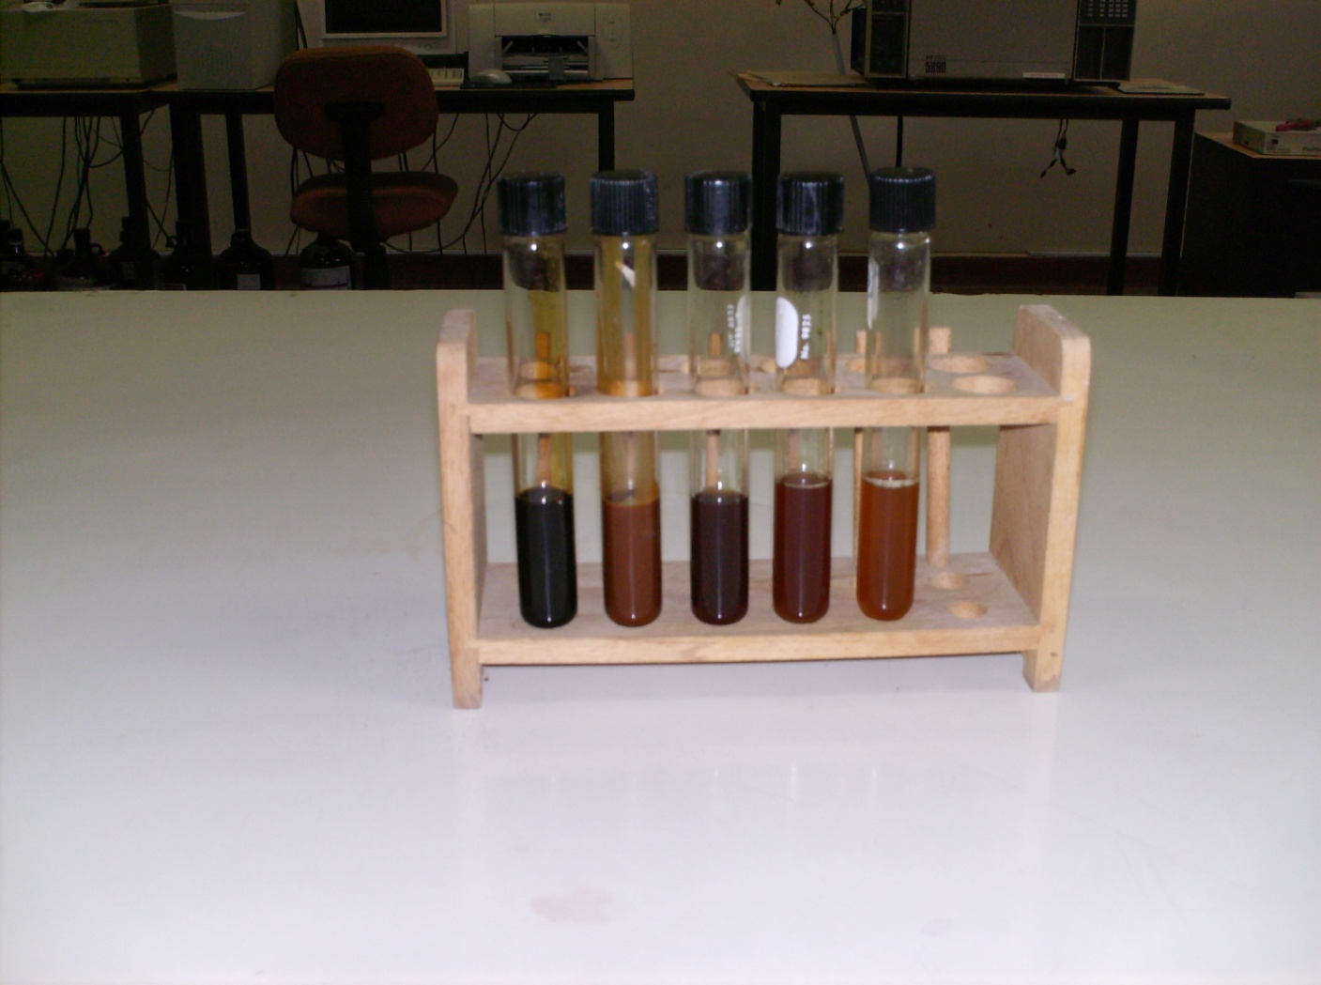

**Figura 4.3 Patrón de color del aceite de pescado semirrefinado**

Fuente: Johanna Robalino Jaime

El resultado de nuestra muestra final comparada con el patrón de color antes expuesto se ubica entre los números 2 y 3 es decir entre el color marrón y amarrillo anaranjado, como se representa en la Figura 4.4.

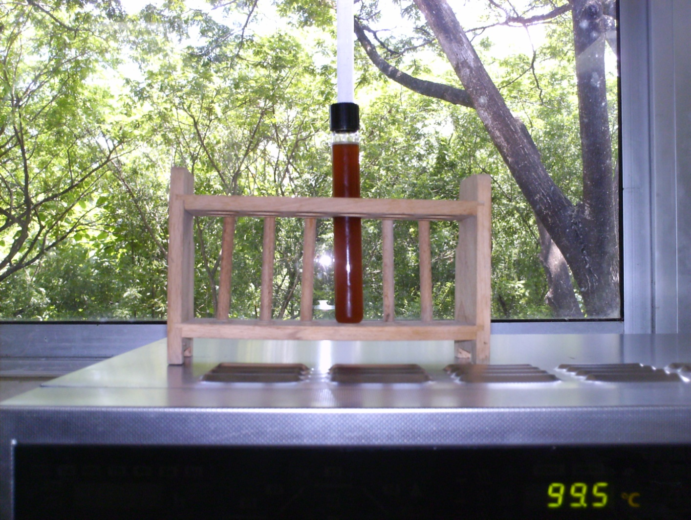

**Figura 4.4 Muestra de aceite de pescado semirrefinado**

Fuente: Johanna Robalino Jaime

Análisis de Calidad

A continuación se listan los parámetros básicos a los que llegamos en el producto final mediante nuestros procesos de semirefinación:

* Lípidos totales
* Índice de Yodo
* Índice de peroxido
* Material insaponificable
* Humedad
* Ácidos grasos libres

El informe del análisis del aceite de pescado semirefinado fueron proporcionados por la empresa patrocinadora de este estudio y así poder establecer si el producto estaba dentro de los límites de calidad, estos resultados se muestran en la tabla 13.

Tabla 13 Parámetros de análisis de calidad



Fuente. Borsea, 2008. Información no publicada

En la Tabla 14 se presentan los resultados de análisis de laboratorio de la muestra de aceite de pescado aclarado.

**Tabla 14 Análisis cromatográfico del aceite aclarado**



Fuente: Borsea, 2008. Información no publicada

HUFA´s= Highly Unsaturated Fatty Acids (Ácidos grasos altamente insaturados)

A continuación mostramos tablas comparativas (tabla 15 tabla 16) del aceite de pescado crudo, aceite de pescado semirefinado y los límites establecidos para determinar si un aceite es apto para el consumo.

**Tabla 15 Tabla comparativa de parámetros de calidad**

|  |  |  |  |
| --- | --- | --- | --- |
|  | **Aceite de Pescado**  **CRUDO** | **Aceite de Pescado**  **SEMIREFINADO** | **Limite establecido** |
| **Lípidos totales (%)** | 99,36 | 99,20 | 99.50 |
| **Índice de Yodo (%)** | 201,16 | 52,90 | 65 |
| **Material Insaponificable (%)** | 8,70 | 2,74 | 2 |
| **Humedad (%)** | 1 | 0,70 | 0,5 |

Fuente: Johanna Robalino Jaime

**Tabla 16 Resultado de Análisis de Ácidos Grasos**

|  |  |  |
| --- | --- | --- |
|  | **Aceite de Pescado**  **CRUDO** | **Aceite de Pescado**  **SEMIREFINADO** |
| **Total omega-3** | 40,66 | 24,45 |
| **Total omega-6** | 4,84 | 5,30 |
| **Relación n-3/n-6** | 8,40 | 4,61 |
| **Total Saturados** | 30,81 | 39,21 |
| **Total Insaturados** | 69,19 | 60,79 |
| **Total monoinsaturados** | 22,64 | 29,21 |
| **Total polinsaturados** | 46,55 | 31,58 |
| **Total HUFA´s** | 40,356 | 21,38 |

Fuente: Johanna Robalino Jaime

**CAPITULO 5**

**5. Conclusiones y Recomendaciones**

**Conclusiones**

* La muestra de aceite de pescado que se procedió a blanquear era originalmente de un color negro; después de la experimentación se obtuvo un color entre marrón y amarillo anaranjado el cual es aceptado y permitido para el uso de este como materia prima.
* La composición química del aceite blanqueado es: lípidos totales 99,20%; humedad 0,71%. El contenido de ácidos grasos omega 3 es del 24,45% presente en nuestra muestra siendo el porcentaje mínimo el 19%.
* El enriquecimiento de la pasta de achiote se produjo en la etapa de calentamiento ya que la materia prima se encontraba en estado líquido y es más sencilla la homogenización y así este producto quede como ejemplo para enriquecer alimentos con ácidos grasos omega 3 y ponerlos al servicio de la sociedad.

**Recomendaciones**

* En base a los resultados de laboratorio que se obtuvieron en este estudio seria aconsejable escalar el proceso para tener resultados a nivel industrial.
* Experimentalmente se puede recomendar que antes de la etapa de desgomado el aceite crudo de pescado tenga un secado previo es decir exponerlo por 5 minutos hasta llegar a 100ºC ya que en la experimentación se noto que había presencia de burbujas lo que nos quiere decir que hay humedad presente.
  + De ser requerido, puede incluirse antioxidantes para aumentar la vida útil del producto enriquecido. Antioxidante Estándar: Etoxiquina 500 ppm máx. Otros, a pedido del cliente.

**BIBLIOGRAFÍA**

1. BADUI DERGAL, SALVADOR. Química de los Alimentos, Editorial Alambra. México, 1994.
2. CALERO ELIZALDE, MANUEL. Comunicación personal, INDUSTRIA BORSEA S.A., 2007.
3. COVARRUBIAS REYDET, MARIA ELENA Y ORTEGA MUÑOZ, KAREN LILIAN. Informe de residencia Acidos Grasos Omega 3 y Omega6.[www.puc.cl/agronomia/dinvestigacion/Proyectos/ProyectosTitulos/pdf/MElenaCovarrubias-KOrtega.pdf.Chile.2002](http://www.puc.cl/agronomia/dinvestigacion/Proyectos/ProyectosTitulos/pdf/MElenaCovarrubias-KOrtega.pdf.Chile.2002).
4. ESPOL-ICQA (Instituto de Ciencias Químicas y Ambientales). Laboratorio de Cromatografía. Información no publicada.
5. JAIME GIL, ANGELITA. Utilización del Análisis por Cromatografía para la Determinación de los Lípidos de los Organismos (Placton) Alimento del Camarón en sus Primeros estadios de Desarrollo. Universidad de Guayaquil, Facultad de Ingeniería Química, 1993.
6. LAWSON, HARRY. Aceites y Grasas Alimentarías Tecnología, utilización y nutrición. Editorial Acribia S.A. Zaragoza, España. 1999.
7. IDROVO D, ROOSEVELT. El Achiote. MINISTERIO DE AGRICULTURA, GANADERIA, ACUACULTURA Y PESCA (MAC). Guayaquil – Ecuador. 2006.
8. MASSAY, SHEILA. Instituto nacional de Pesca. Catálogo de peces, crustáceos y moluscos de mayor importancia comercial en Ecuador. Guayaquil – Ecuador. 1993.
9. MATAIX VERDU, JOSE Y GIL HERNANDEZ, ANGEL. Libro Blanco de los Omega 3: Los ácidos grasos poliinsaturados omega-3 y monoinsaturados tipo oleico y su papel en la salud. Editorial Médica Panamericana S.A. Madrid, España. 2002.
10. MONTAÑO ARMIJOS, MARIANO. Estado de tecnología para la determinación de ácidos grasos en la industria de aceites comestibles en el Ecuador. ESPOL-SEL. 1998.
11. STOKER STEPHEN H, AND WALKER, EDWARD B. FUNDAMENTALS OF CHEMISTRY General, Organic, and Biological. Allyn and Bacon, Boston. Second Edition. 1991.
12. VEGA, SALVADOR. Actualidad sobre ácidos omega-3 y omega-6 en la industria y en la alimentación humana. http:/www.alfa-editores.com/alimentaria/Julio%20%20Agosto%2005/ACTUALIDADES%20Acidos%20omega%203%20y%206.htm
13. WINDSOR, MALCOM Y BARLOW, STUART. Introducción a los subproductos de pesquería. Editorial Acribia, Zaragoza – España. 19984.